- Mikrokontroler PIC16F84

  - Izdelava logičnega krmilnika - PLK

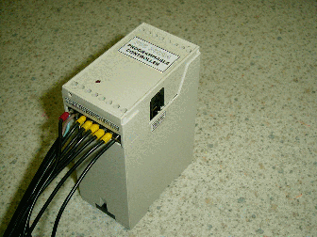
V industrijskih avtomatih "PLK" so vgrajeni mikrokontrolerji. Z malo znanja elektronike si lahko programabilni logični krmilnik izdelamo tudi sami. Primer je podan na sliki.
Picbit PLC

Za osnovo je uporabljen mikrokontroler PIC16F84. Pet vhodov je vezanih preko optokoplerjev na pine mikrokontrolerja. Ima tudi pet relejskih izhodov. Napajanje je 220V.
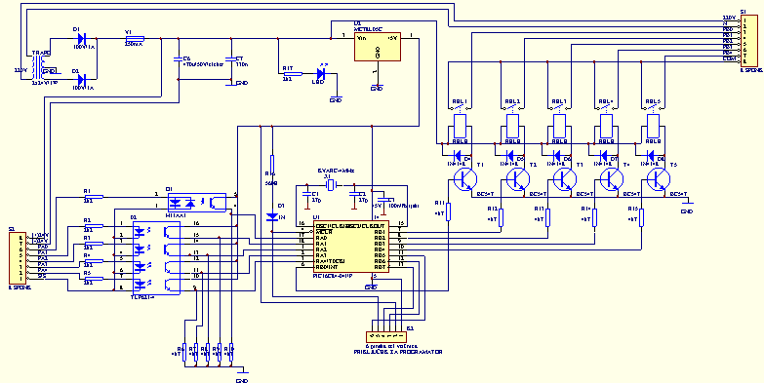

  - Opis mikrokontrolerja PIC16F84
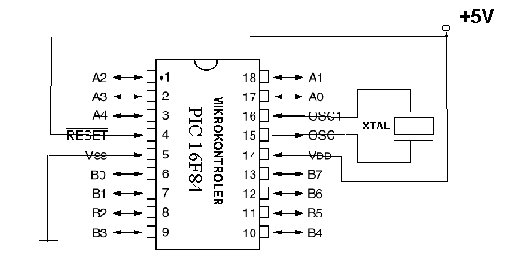
To je integrirano vezje z 18. priključki. V njem je celoten osembitni mikroračunalnik. Ima 1024 besed programskega pomnilnika (EEPROM-flash) in 64 bajtov RAM-a.
Za delovanje potrebuje 5V napajanja in resonatorsko vezje (drugi deli oscilatorja so že v čipu).
Navzven je povezan s 13 vhodno/izhodnimi priključki. Izhodi so močnejši od običajnih TTL, saj zmorejo 30mA toka ( kar je dovolj za LED diode ). Vsaki V/I nogici se programsko določi vhodna ali izhodna funkcija. Vgrajen je tudi osem bitni števec, ki lahko šteje impulze na priključku A4.
Dodatna literatura:
- Mikrokrmilnik PIC16C84, PTEŠ Ptuj 1997, Tomislav Gorišek, Slavko Murko
- Svet elektronike, 1996 ,Bojan Dobaj
- Data sheet PIC16x84, www.microchip.com

    - Programski jeziki za PIC16F84

- GRAFIČNO PROGRAMIRANJE - PICBIT ( podobno-PLC logičnim blokom)
Na zaslon narišemo električno vezje z logičnimi vrati, flip-flopi,števci itd. Takšno sliko prevedemo v procesorju razumljivo kodo in vpišemo v njegov ROM.
Zelo preprosto je za razumevanje in primerno za začetnike in enostavnejše programe.

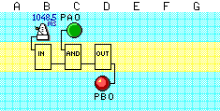
Primer:

- PROGRAMIRANJE V »C« JEZIKU
Na tržišču je več prevajalnikov programskega jezika C, v kodo razumljivo mikrokontrolerju. Za vsak tip mikroprocesorja je potrebno imeti ustrezen C prevajalnik.Način pisanja je za vse mikroprocesorje približno enak. Obstajajo pa tudi PASCAL in BASIC prevajalniki za določene mikrokontrolerje. Mi bomo uporabljali Hi -Tech C za PIC-e.

Primer:

main(void) { /* začetek programa */
PORTA = 0;
PORTB = 0;
TRISB = 0; /* Port B vsi izhodi */
while (1) { /* v neskončni zanki čaka na pritisk tipke */
RB0 = RA0 & RA1; /* logična funkcija */
} /* konec while zanke */
} /* konec funkcije main */

- PROGRAMIRANJE V ASSEMBLER-ju
Assembler je osnovni jezik mikroprocesorja in je za vsak mikroprocesor drugačen. Lotimo se ga v primeru, da program, ki je napisan v C-ju, zavzame preveč pomnilnika ali se prepočasi izvaja. Pisanje je zahtevnejše od višjih programskih jezikov. Lahko pa tudi kombiniramo C-jezik in assembler.

Primer:

zanka rrf PORTA,w ;PORTA rotiran za 1 v desno => w-register
andwf PORTA,w ;w & PORTA => w
andlw b'00000001' ;na najnižjem bitu je (RA0 & RA1)
bz rb0_je0 ;najnižji bit je 0
bsf PORTB,0 ;najnižji bit je 1, zato naj bo RB0 = 1;
goto dalje ;preskoči brisanje RB0
rb0_je0 bcf PORTB,0 ;RB0 naj bo 0
dalje goto zanka ;nadaljuje kroženje v neskinčni zanki

    - Vpis programa v čip

Prevedeni program ".hex" je potrebno iz PC računalnika prenesti v programski pomnilnik
(ROM ) mikrokontrolerja. Mikrokontroler vstavimo v podnožje programatorja in izberemo programiranje. Po preverjanju, javi "TRUE" v primeru uspešnega programiranja.
Če priključimo programator preko adapterja in kabla direktno na PLC, lahko na novo programiramo PIC kar v vezju
Programator je preprosto vezje (po načrtu Šveda Jensa Madsena JDM), ki je priključeno na COM port računalnika,.
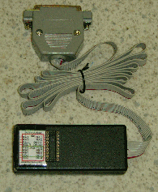
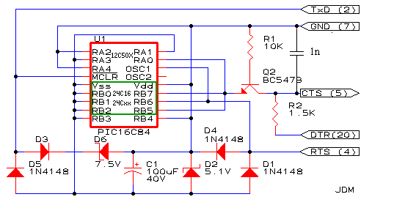
PIC programator
    - Preverjanje delovanja programov

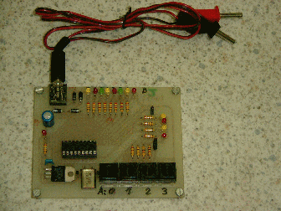
Namesto PLC-ja bomo pri vajah uporabljali preprostejšo demonstracijsko ploščico z vhodnimi tipkami in izhodnimi LED diodami ( po zamisli dipl.ing. Gorišek Tomislava). Za vpis novega programa bo potrebno PIC vstaviti v programator in ga pozneje vrniti v demo ploščico.
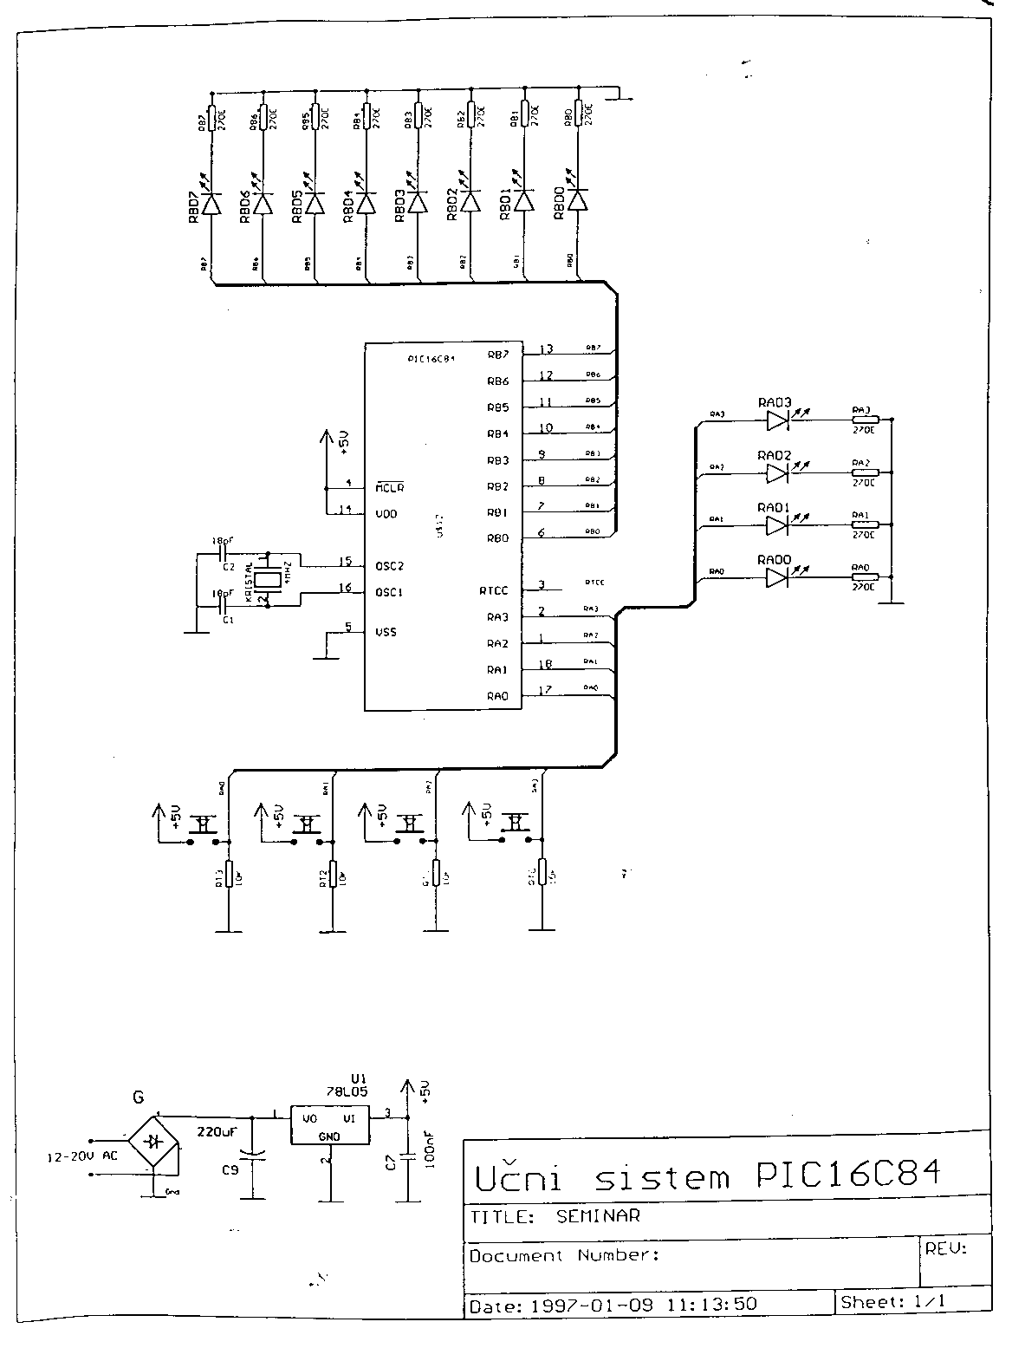
Učni sistem - demo ploščica

